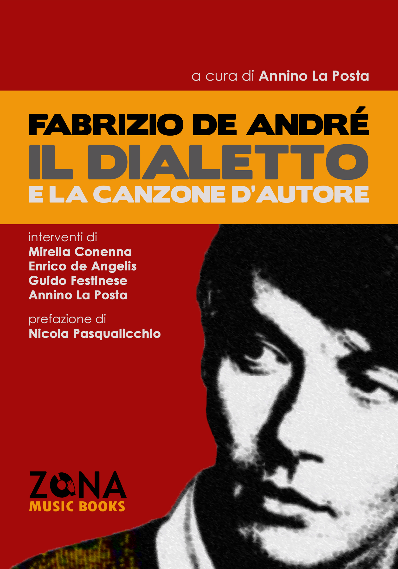
Fabrizio De André,
il dialetto
e la canzone d'autore

a cura di Annino La Posta
con interventi di
Mirella Conenna ‒ Enrico de Angelis
Guido Festinese ‒ Annino La Posta
prefazione di Nicola Pasqualicchio
ZONA Music Books, 2026
libro pp. 120 - Euro 16
ISBN 9788864383866

Dai "suoni di frontiera" di De André
alle storiche versioni di Brassens,
queste pagine dimostrano come
la canzone sia oggi l'ultimo baluardo
di una poesia orale capace
di mantenere vivi i nostri idiomi.

Un viaggio profondo nel ruolo del dialetto come "lingua materna",
ancestrale e necessaria, ma anche la storia di un esperimento
di traduzione ben riuscito: quello della versione partenopea
dell'album Crêuza de mä realizzata da Annino La Posta.

All'interno il QR code per ascoltare un brano inedito: la traduzione
dalla lingua dei rom al dialetto napoletano della seconda parte
di Khorakhané (A forza di essere vento) di Fabrizio De André (1996)
nell’esecuzione di Clara Frizzi.

Annino La Posta, giornalista e scrittore, è stato membro del Direttivo del Club Tenco e per quasi vent’anni ha partecipato all’organizzazione del Premio Tenco. Ha collaborato con svariate riviste musicali e con il quotidiano L’Arena di Verona. È autore di diversi libri di critica musicale (uno su tutti: Franco Battiato. Soprattutto il silenzio, edito da Giunti), di due dischi (come traduttore) e di un monologo teatrale.

ZONA Music Books è un marchio di Editrice ZONA
editricezona.it ‒ info@editricezona.it - 338.7676020

